Приложение № 1
к документации об аукционе на право
заключения договора купли-продажи
лесных насаждений

Предмет аукциона № 10

Начальная цена предмета аукциона: 15 879 руб. 56 коп.
Кадастровый номер: 21:10:000000:6634
Ибресинское лесничество
Буинское участковое лесничество

Номер лесного квартала |  | Номер лесотакса-ционного выдела-делянки | Площадь лесосеки, га | Хозяйство, преобла-дающая порода | Породы | Объем, куб. метров
 |  |  |  |  |  | Деловая |  |  |  | Дрова | Хворост-неликвид | Итого
 |  |  |  |  |  | Круп-ная | Сред-  няя | Мел-  кая | Итого | Дрова | Хворост-неликвид
108 |  | 9,18(1) | 10,3 | м/л. | береза | 5 |  |  | 5 | 77 | 9 | 91
 |  |  |  |  | липа | 19 | 4 |  | 23 | 331 | 40 | 394
 |  |  |  |  | итого | 24 | 4 | 0 | 28 | 408 | 49 | 485

ПЛАН ЛЕСНОГО УЧАСТКА
Местоположение: Чувашская Республика, Ибресинское лесничество, Буинское участковое лесничество, квартал 108

Вид разрешенного использования: заготовка древесины

СХЕМА
РАСПОЛОЖЕНИЯ ЛЕСНЫХ НАСАЖДЕНИЙ

Местоположение лесных насаждений: Чувашская Республика, Ибресинский район,
Ибресинское лесничество, Буинское участковое лесничество, квартал 108, выдел 9,18,
делянка 1.
Масштаб 1:10000 Площадь 10,3 га
Экспликация лесосеки
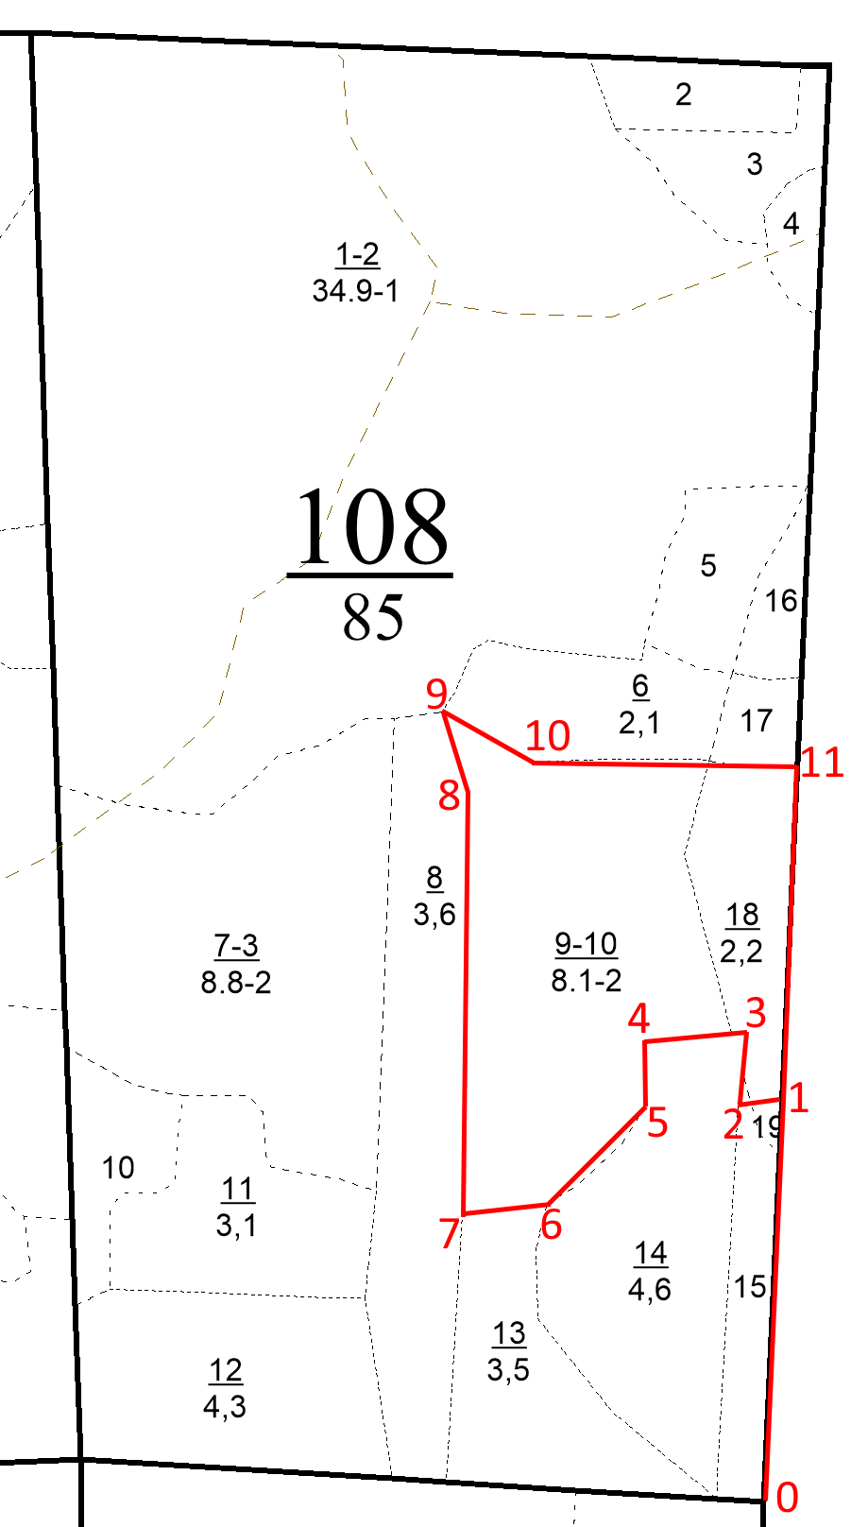
Данные инструментальной съемки границ лесного участка
0-1 | ЮВ – 16° | 360
1-2 | ЮЗ – 68° | 40
2-3 | СЗ –12° | 60
3-4 | ЮЗ – 64° | 80
4-5 | ЮВ – 21° | 60
5-6 | ЮЗ – 25° | 130
6-7 | ЮЗ – 65° | 94
7-8 | СЗ – 18° | 390
8-9 | СЗ - 38° | 70
9-10 | ЮВ - 82° | 80
10-11 | СВ - 72° | 254,2
11-1 | ЮВ - 16° | 300

Условные обозначения: граница лесного участка

Таксационное описание лесных насаждений,
выставляемых на аукцион на право заключения
договора купли-продажи лесных насаждений
Наименование  участкового лесничества | №  кв. | №  выд. | Площадь,  га | Состав  насаждения | Возраст | Бони-  тет | Общий  запас вырубаемой древесины,  куб.м.
Буинское | 108 | 9,18 | 10,3 | 8Лп1Ос1Е | 120 | 2 | 485

Характеристика лесных насаждений
га

Общая площадь - всего | в том числе
Общая площадь - всего | лесные земли |  |  |  |  | нелесные земли
Общая площадь - всего | покрытые лесной растительностью - всего | в том числе покрытые лесными культурами | лесные питомники, плантации | непокрытые лесной растительностью | итого | дороги | просеки | боло-та | дру-гие | ито-го
10,3 | 10,3 |  |  |  | 10,3

Целевое назначение лесов | Номер квартала (выдела) | Преобладающая порода | Площадь, га/  запас вырубаемой древесины, куб. м | в том числе по группам возраста древостоя, га / куб. м
 |  |  |  | молодняки | средневозрастные | приспевающие | спелые и перестойные
Буинское участковое лесничество
Защитные леса, запретные полосы, расположенные вдоль водных объектов | 108/9,18 | липа | 10,3/485 |  |  |  | 10,3/485

